**菜码**

**G15小组会议纪要**

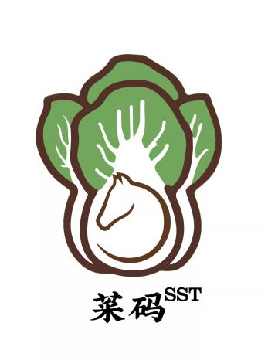

拟制人：叶诗雨 31901132

何雨珊 31901127

吴佳璐 31901130

徐文君 31901131

刘柏轩 31904061

审核人：徐文君 31901131

批准人： 杨 枨 老 师

**第十二次小组会议记录**

|  |  |  |  |
| --- | --- | --- | --- |
| 会议名称 | 软件需求第十二次小组会议 | | |
| 会议时间 | 2022年 4 月 26 日 20：00 | 会议地点 | 微信 |
| 会议主持 | 徐文君 | 会议记录 | 刘柏轩 |
| 与会人员 | 徐文君，吴佳璐，叶诗雨，何雨珊，刘柏轩 | | |
| 缺席人员及原因 | 无 | | |
| 1. 小组主要人员介绍   组长：徐文君 15167178846  组员：吴佳璐 15267515332  叶诗雨 19858195683  何雨珊 13600691421  刘柏轩 15397022833   1. 会议内容 2. 前一阶段工作总结（截至2022/04/24 | 22:00之前）： 3. 叶诗雨、许文君完成了原型的设计。已上传钉钉。 4. 刘柏轩根据原型对学生用户用例文档继续进行编写。 5. 吴佳璐根据原型对管理员用户用例文档继续进行编写。 6. 何雨珊根据原型对教师用户用例文档继续进行编写。 7. 刘柏轩完成游客用户代表采访记录、学生用户代表访谈记录和老师用户代表访谈记录。已上传钉钉。 8. 吴佳璐完成管理员用户代表访谈记录。已上传钉钉。 9. 何雨珊继续对甘特图进行更新。 10. 下一阶段工作计划讨论： 11. 刘柏轩继续完成学生用户代表用例文档的编写，并完成测试用例文档的编写。负责人刘柏轩。计划于2022/5/1|22:00之前完成交付钉钉。 12. 吴佳璐继续完成游客和管理员用户代表用例文档的编写，并完成测试用例文档的编写。负责人吴佳璐。计划于2022/5/1|22:00之前完成交付钉钉。 13. 何雨珊继续完成教师用户代表用例文档的编写，并完成测试用例文档的编写。负责人何雨珊。计划于2022/5/1|22:00之前完成交付钉钉。 14. 徐文君完成数据字典、ER图的设计。负责人徐文君。计划于2022/5/1|22:00之前完成交付钉钉。 15. 叶诗雨完成用户手册的编写。负责人叶诗雨。计划于2022/5/1|22:00之前完成交付钉钉。 16. 会议总结 17. 对上周未完成的工作继续完成 18. 具体完成各类用户代表的用例文档和测试用例文档 | | | |
|  | | | |